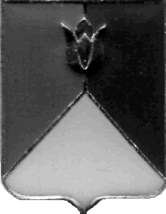
РОССИЙСКАЯ ФЕДЕРАЦИЯ
АДМИНИСТРАЦИЯ КУНАШАКСКОГО МУНИЦИПАЛЬНОГО РАЙОНА
ЧЕЛЯБИНСКОЙ ОБЛАСТИ

РАСПОРЯЖЕНИЕ

от 10.01.2019 г. № 3-р

О проведении плановой проверки

В соответствии с пунктом 3 части 3 статьи 99 Федерального закона от 05.04.2013 г. № 44-ФЗ «О контрактной системе в сфере закупок товаров, работ, услуг для обеспечения государственных и муниципальных нужд»; Постановлением администрации Кунашакского муниципального района от 01.06.2016 г. № 592 «Об утверждении Порядка проведения плановых проверок, предусмотренных Федеральным законом от 05.04.2013 года №44-ФЗ «О контрактной системе в сфере закупок товаров, работ, услуг для обеспечения государственных и муниципальных нужд»»; Распоряжением администрации Кунашакского муниципального района от 11.12.2018 года № 706-р «Об утверждении Плана проведения проверок, предусмотренных федеральным законом от 05.04.2013 г. № 44-ФЗ «О контрактной системе в сфере закупок товаров, работ, услуг для обеспечения государственных и муниципальных нужд» на 1 квартал 2019 года:
1. Провести плановую проверку в сфере закупок товаров, работ, услуг Ашировского сельского поселения, адрес: 456713, Челябинская область, Кунашакский район, с. Аширово, ул. Центральная, 37.
2. Назначить лицом, уполномоченным на проведение проверки Саитхужину Ирину Рифкатовну руководителя Контрольного управления администрации Кунашакского муниципального района.
3. Установить, что настоящая проверка проводится с целью предупреждения и выявления нарушения законодательства РФ в сфере закупок.
4. Определить проверяемый период – с января 2018 г. по декабрь 2018 г.
5. Дата начала проведения проверки – 14 января 2019 г., дата окончания проведения проверки – 31 января 2019 г.
6. Срок, в течение которого составляется акт по результатам проведения проверки – не позднее 31 января 2019 г.

Глава района С.Н.Аминов

